Spännande energiförsörjningskoncept som fått guldmedalj
Utmärkelsen vector går in i sin sjätte omgång

Har du någon gång funderat på hur energi och data kan nå fram till armen på en industrirobot på ett säkert sätt? Eller hur det är möjligt för STS-kranar i en containerportal att jobba i stort sett dygnet runt i flera år? Eller hur snabba idrottskameror kan skickas iväg hundratals meter utan avbrott eller vibrationer? Svaret på alla dessa olika utmaningar är energikedjesystem. För att hitta de mest nyskapande och uppfinningsrika tillämpningarna i världen bjuder ”motion plastics”-specialisten igus in bidrag till vector-utmärkelsen vartannat år, och startsignalen gavs denna gång under 2017 års Motek-mässa.

Utmärkelsen vector delar ut priser på upp till 5 000 euro. Vinnarna utses av en expertjury bestående av medlemmar från områdena forskning, specialistmedia och samfund, och kommer att få sin utmärkelse under 2018 års Hannover-mässa. Alla som har nya eller utmanande tillämpningar av energikedjor bjuds in att delta i tävlingen, oavsett inom vilken industriell bransch de kommer ifrån. ”Även idag utvecklas nya och ovanliga tillämpningar, ofta med höga hastigheter eller avancerade rotationsrörelser”, förklarar Michael Blass, auktoriserad tjänsteman för energikedjesystem vid igus. ”Tävlingen är också en unik möjlighet för oss att få veta våra produkters fulla kapacitet”.

Användaren kan ansöka om deltagande online fram till den 23 februari 2018 och presentera sin konstruktion för juryn genom kortfattade, skriftliga beskrivningar samt foton och videos. För mer information, besök www.igusab.se/vectoraward. Utöver villkoren för deltagande finns också en översikt av de tidigare vinnarna samt en mängd intressanta och uppfinningsrika tillämpningar som kommit fram sedan vector-utmärkelsen drog igång 2008. De olika tillämpningarna sträcker sig från arbetsplattformar och fyllningsanläggningar, till maskiner för kugghjulsfräsning samt krossar för njurstenar.
Bildtext:

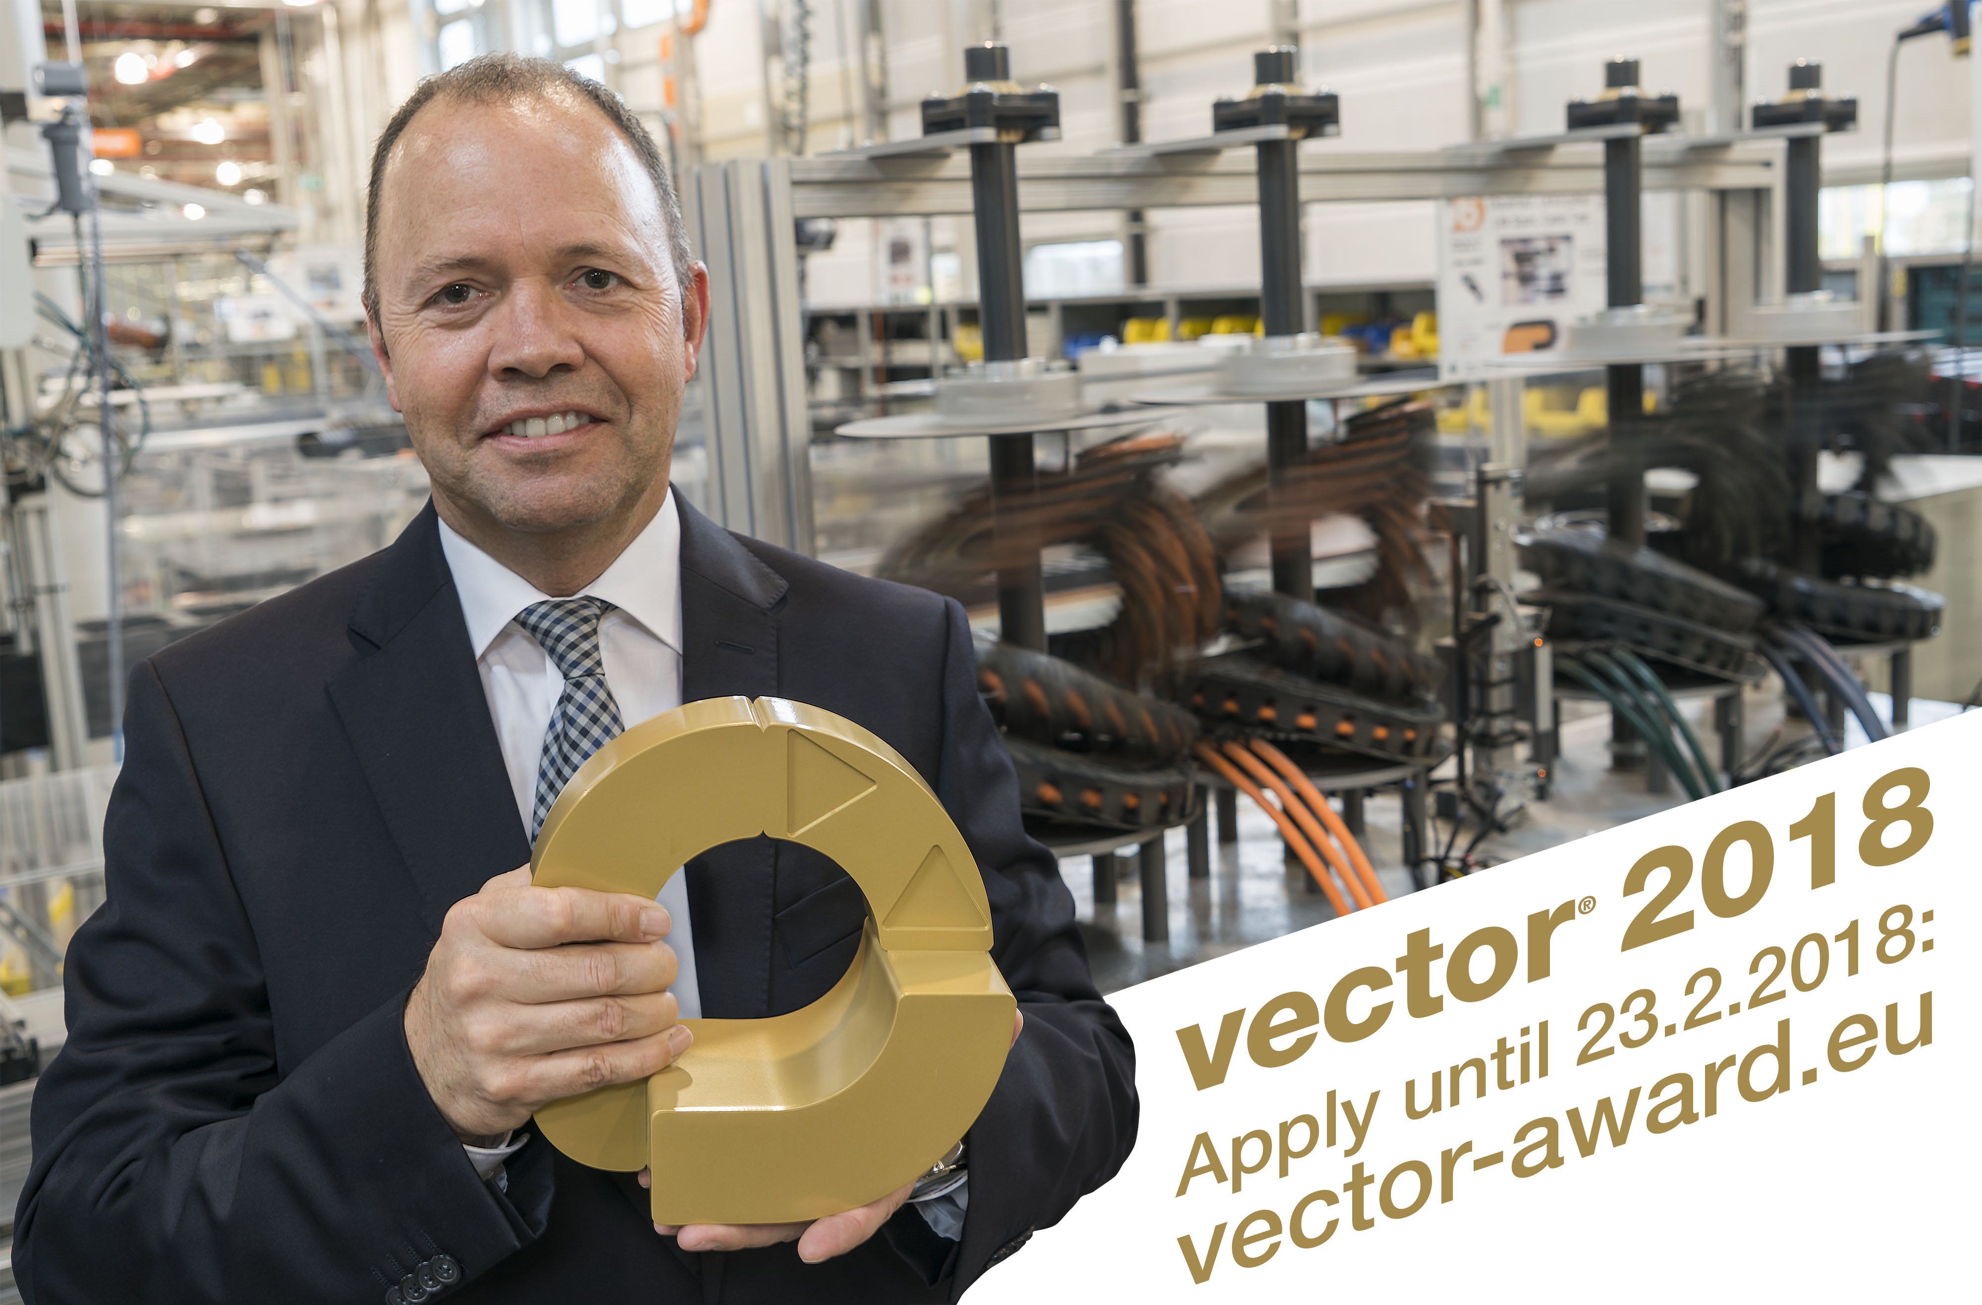
Bild PM5617-1
vector-utmärkelsen för nyskapande och uppfinningsrika tillämpningar av energikedjor går in på sjätte rundan. Vinnarna utses under 2018 års Hannover-mässa. (Källa: igus GmbH)

KONTAKT:  igus® AB  Knut Påls väg 8  256 69 Helsingborg  Tel. 042-32 92 70  Fax 042-21 15 85  info@igusab.se  www.igusab.se  KONTAKT:  OEM Automatic AB  Box 1011 Dalagatan 4  573 28 Tranas  Tel. 075-2424100  Fax 075-2424159  info@aut.oem.se  PRESSKONTAKT:  Oliver Cyrus  Head of PR & Advertising  igus GmbH  Spicher Str. 1a  D-51147 Köln  Tel. +49 (0) 22 03 / 96 49 - 459  Fax +49 (0) 22 03 / 96 49 - 631  ocyrus@igus.de  www.igus.de | OM IGUS :  igus GmbH är en världsledande tillverkare av energikedjesystem och polymerglidlager. Det familjeägda företaget som är baserat i Köln finns representerat i 35 länder och sysselsätter 3180 medarbetare i hela världen. 2016 uppnådde igus med motion plastics, plastkomponenter för rörliga tillämpningar, en omsättning på 592 miljoner euro. igus driver de största testlaboratorierna och fabrikerna i sin bransch, för att kunna erbjuda sina kunder innovativa och skräddarsydda produkter och lösningar på extremt kort tid.  Namnen "igus", "chainflex", "CFRIP", "conprotect", "CTD", "drylin", "dry-tech", "dryspin", "easy chain", "e-chain", "e-chain systems", "e-ketten", "e-kettensysteme", "e-skin", "energy chain", "energy chain systems", "flizz", "iglide", "iglidur", "igubal", "manus", "motion plastics", "pikchain", "readychain", "readycable", "speedigus", "triflex", "twisterchain", "plastics for longer life", "robolink", "xiros", "xirodur" har märkesskydd i Tyskland och delvis även internationellt.

